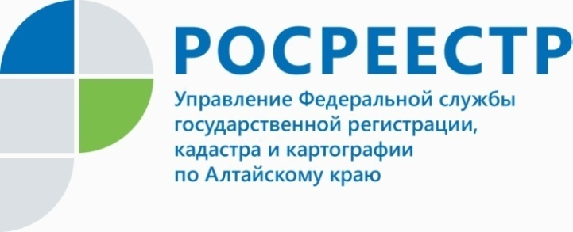
ПРЕСС-РЕЛИЗ

Межевать или не межевать вот в чем вопрос

Приобретение земельного участка приносит положительные эмоции для потенциального собственника. Во-первых, это хороший актив, и инструмент для бизнеса, а при покупке дачного участка или загородного коттеджа родные и близкие будут обеспечены сочными фруктами, здоровыми овощами без ГМО, хозяева смогут в любое время искупаться в бассейне или пригласить гостей в зону барбекю. Одним словом это то место, где хочется проводить все выходные, и летом, и зимой.
Однако при сделках с землей придется столкнуться с необходимостью проведения межевания. Здесь возникает ряд вопросов: зачем это нужно, возможно ли обойтись без этой процедуры и куда обратиться за получением такой услуги.
По словам Алексея Горяйнова, начальника отдела землеустройства
и мониторинга земель, кадастровой оценки недвижимости, геодезии и картографии Управления Росреестра по Алтайскому краю право собственности и иные права
на земельный участок подлежат государственной регистрации (согласно 218-ФЗ
«О государственной регистрации недвижимости»). Обязательным приложением к документам о государственной регистрации является межевой план.
Эксперт отмечает, что для подготовки межевого плана необходимо провести кадастровые работы, которые выполняются кадастровыми инженерами
в соответствии с Федеральным законом № 221-ФЗ «О кадастровой деятельности». Реестр кадастровых инженеров, работающих на рынке, опубликован на официальном сайте Росреестра: https://rosreestr.ru/.
Можно ли обойтись без межевания? Да, можно. Но при этом усложняется алгоритм возведения построек на его территории. Поскольку участок может
не иметь четких границ либо межевые знаки установлены, как попало или отсутствуют. А если реальная площадь гораздо меньше указанной в документах, могут возникнуть споры с соседями. Поэтому лучше, конечно, провести кадастровые работы.
«Кадастровые работы – это установление на местности границ земельных участков с закреплением таких границ межевыми знаками и определением координат, - поясняет Алексей Горяйнов. – Такую работу должны проводить кадастровые инженеры. При выезде кадастровый инженер проводит контурную съёмку земельного участка, определяет координаты поворотных точек по забору. Далее уже кадастровый инженер сравнивает полученные сведения с кадастровым планом территории, формирует межевой план, а затем составляет акт согласования со смежными землепользователями».
Межевой план необходимо представить в любой близлежащий офис центра по предоставлению государственных и муниципальных услуг (МФЦ) вместе с заявлением (согласно установленной форме) о внесении сведений о границах земельного участка в единый государственный реестр недвижимости.
____________________________________________________________________________________________
Об Управлении Росреестра по Алтайскому краю
Управление Федеральной службы государственной регистрации, кадастра и картографии по Алтайскому краю (Управление Росреестра по Алтайскому краю) является территориальным органом Федеральной службы государственной регистрации, кадастра и картографии (Росреестр), осуществляющим функции по государственной регистрации прав на недвижимое имущество и сделок с ним, по оказанию государственных услуг в сфере осуществления государственного кадастрового учета недвижимого имущества, землеустройства, государственного мониторинга земель, государственной кадастровой оценке, геодезии и картографии. Выполняет функции по организации единой системы государственного кадастрового учета и государственной регистрации прав на недвижимое имущество, инфраструктуры пространственных данных РФ. Ведомство осуществляет федеральный государственный надзор в области геодезии и картографии, государственный земельный надзор, государственный надзор за деятельностью саморегулируемых организаций кадастровых инженеров, оценщиков и арбитражных управляющих. Подведомственное учреждение Управления - филиал ФГБУ «ФКП Росреестра» по Алтайскому краю. Руководитель Управления, главный регистратор Алтайского края - Юрий Викторович Калашников.
Контакты для СМИ
Юлия Морозова пресс-секретарь Управления Росреестра по Алтайскому краю
+7 913-247-86-04; +7 (3852) 29 17 27
22press_rosreestr@mail.ru www.rosreestr.ru
656002, Барнаул, ул. Советская, д. 16
САМОЕ АКТУАЛЬНОЕ О РАБОТЕ ВЕДОМСТВА
в Instagram rosreestr_altaiskii_krai

